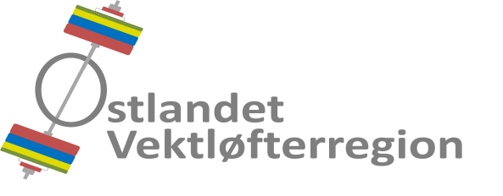

Referat fra styremøte 2016-03.

Tid : Tirsdag, 03. mai 2016, kl. 18.00.
Sted : Åsdalsveien 19 B, Oslo.
Til stede : Hans Martin Arnesen, Johan Thonerud, Rebecca Tiffin,
Andreas Nordmo Skauen og Kristin Hagset.
Ikke til stede : Dag Aleksander Klethagen.
Referent : Hans Martin Arnesen.

Styremøtereferat nr. 2016-02 er godkjent via e-post.

AVSLUTTEDE SAKER

04/16 REGIONSTING 2016
06/16 ØSTLANDSMESTERSKAPET
07/16 KONSTITUERING AV STYRET

VEDTATT VIA INTERNETT

08/16 RM-ARRANGØRER 2017
- RM Vektløfting 2017: Christiania AK.
- RM 5-kamp 2017: Gjøvik AK.
09/16 RM 2016 - ARRANGØRBYTTE.
- Spydeberg Atletene overtar som arrangør av RM Østlandet 2016.

VIDEREFØRTE SAKER

01/16 ØKONOMI
- Status.
- Regionen per dags dato har kr 59 771,99 på konto i DNB.
- Rapporter.
- Endringer i styret og lov for regionen er rapportert ti Brønnøysund.
- Årsregnskap 2015 er rapportert til og godkjent av Brønnøysund.
- Søknad om tilskudd er sendt til OIK og ØIK.

Ansvarlig : Hans Martin Arnesen.
Status : Videreføres.

02/16 HANDLINGSPLAN
- Handlingsplanen 2016.
- Handlingsplanen ble oppdatert
- HMA kontakter Gjøvik AK og forespør de øvrige klubbene i regionen om interessen for Trener- og Dommerkurs, slik at dette eventuelt kan inkorporeres i handlingsplanen for 2016..

Ansvarlig : Hans Martin Arnesen.
Status : Videreføres.
03/16 KURS OG SAMLINGER
- Sommersamling i regionens regi.
- Lør. 25.og søn. 26. juni på Gjøvik. Vert er Gjøvik AK. Ansvar har regionen. Innbydelse er lagt ut
- Trener 1 kurs, del II og III. Instruktør er Torstein Dæhlin. Ansvar har Christiania AK.
- Del II ble gjennomført fre. 22. – søn. 24. april i Oslo, med hele 15 deltakere.
- Del IIl gjennomføres lør. 07. – søn. 08. mai i Oslo.

Ansvarlig : Rebecca Tiffin.
Status : Videreføres.

04/16 REGIONSTING 2016
- Regionsting og valg ble avholdt lørdag 05. mars 2016.

Ansvarlig : Hans Martin Arnesen.
Status : Avsluttet.

05/16 LEDERSEMINAR OG FORBUNDSTING 2016
- RT og HMA representerte regionen på seminaret til NVF 02. april 2016.
- HMA representerte regionen på NVFs forbundsting 03. april 2016.

Ansvarlig : Hans Martin Arnesen.
Status : Avsluttet.

10/16 MØTER OG TING I REGIONEN
- KH representerte regionen på tinget til Akershus Idrettskrets, 16. april 2016.
- HMA representerte regionen på Vårmøtet til Oslo Idrettskrets, 11. april.2016.

Ansvarlig : Hans Martin Arnesen.
Status : Avsluttet.

11/16 OPPGAVEFORDELING
- Kristin Hagset overtar som IT-ansvarlig i regionen.
- Johan Thonerud er heretter både stevne- og dommeransvarlig i regionen.

Ansvarlig : Hans Martin Arnesen.
Status : Avsluttet.

NESTE MØTE

Tid og sted for neste møte bestemmes senere.

Ansvarlig : Hans Martin Arnesen.
Status : Videreføres.

